J-16 勤怠管理システムの作成
宮田 和紀
指導教員 昆野幹夫

1.はじめに
私はアルバイトをしていて、どのように勤怠時間を給与に反映させているのか疑問に思い勤怠管理について学びたいと思った。勤怠時間を手集計や電卓で処理を行えば給与計算が大変で、繁雑のため間違いが起こる可能性がある。私はそこで、労働時間をパソコンで打ち込んで記録を残し給与の計算を行うシステムを作成した。

2.研究概要
2.1目的
勤怠管理について理解する
労働時間をパソコンで打ち込んで給与の計算までするシステムを作成する
2.2使用環境
OS ：WindowsXP
言語 ：VBA（Visual Basic for Applications）
アプリケーション ：Microsoft Excel2003
2.3使用対象
毎月の手集計による給与計算が大変な人
タイムカードを使うのが面倒な人

3.参考文献
「Excelで作る給与計算と勤怠管理システム」
（トップマネジメントサービス 著）

4.研究内容
4.1勤怠管理はなにで行われているか
勤怠管理は主にタイムカード、タイムレコーダーで行われている。タイムレコーダーとは「時刻」「時間」を計測する機器。日本では主に雇用者の勤怠管理などに用いられることが主流である。その時間の管理にはタイムカードという専用のカードをタイムレコーダーに挿入して用いる。種類はアナログ式の他に、電子タイムレコーダー(パソコンで作業可能なもの)があり、一部の企業などでは従来のアナログ式に取って代わられている。
だが、主流は今でもアナログ式のもので、誰にも扱いやすいことからパートタイマーやアルバイト労働者が多い商店などでは人気がある。
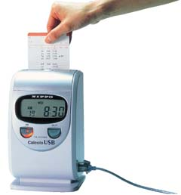

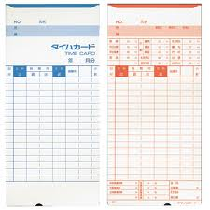
図1.タイムレコーダー

図2.タイムカード
4.2.1従来のタイムレコーダーのデメリット
- 社員の正確な勤務時間・残業時間の把握に時間がかかる
- 社員の勤務状況が日々把握できない
- リアルタイムに処理できないため毎月の給与計算が大変
- 勤務時間・残業時間を給与システムに手入力しているので間違いが起こる
4.2.2勤怠管理システムの導入のメリット
- 社員の勤務状況をリアルタイムに確認が可能
- 勤務時間・残業時間の集計時間の大幅な削減
- 手集計を省くことによって計算間違えの防止
- 部門ごとの労働時間集計・給与の柔軟な集計が可能
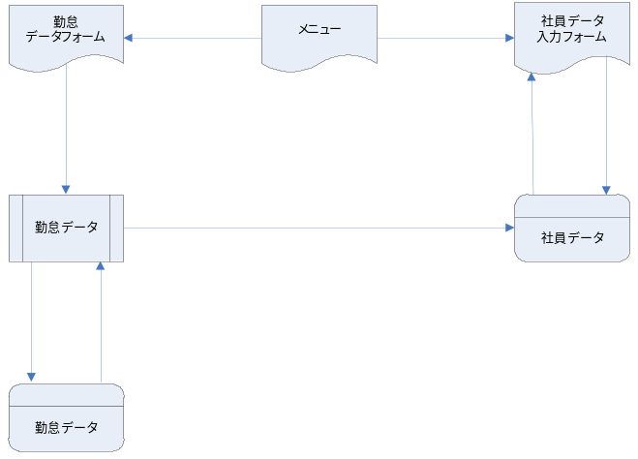 4.3システム機能構造

①
②
③
④

④
⑤
⑥

  - カレンダー作成
  - 操作
  - 社員データ転送
  - 社員データ参照
  - 勤怠データ参照
  - 勤怠データ格納
- 勤怠データ
勤労日数、終業時間、支給金額、自動計算
- 社員データ
名前、基本給、時間給、残業単価、などの社員データを格納
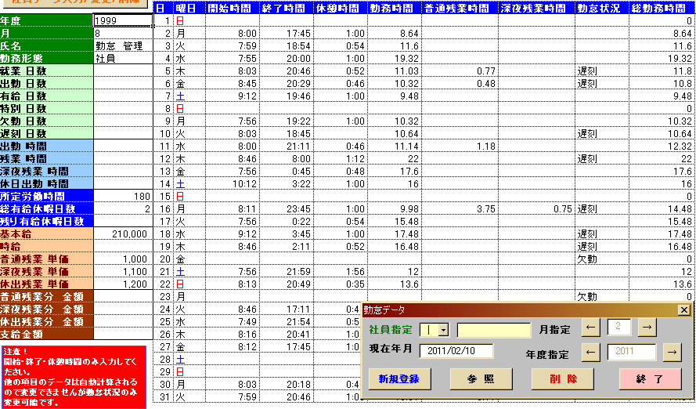

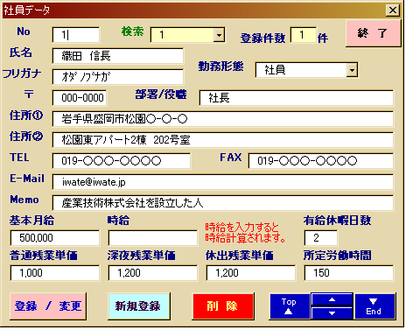
図3.勤怠データ

図4.社員データ
4.4機能説明
社員データの登録

氏名、基本給や時給、残業単価、等の社員データ入力

勤怠データ入力
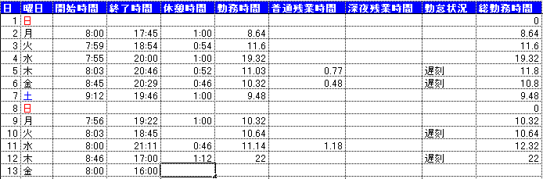

作成された勤怠情報入力用カレンダーに出勤時間、退勤時間、休憩時間を入力

給与、勤怠状況を算出
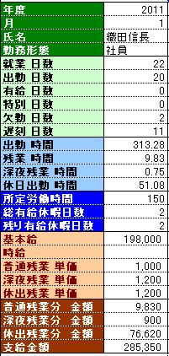

5.おわりに
勤怠管理システム導入のメリットを生かしたシステムを作成した。できれば、セキュリティ面も考慮して作成すればよいと思った。

